我院成功举办第三届党组织书记讲党课大赛
来源：西外新闻网 发布日期：2019年06月25日 19:01 点击数： 402
为持续推进“两学一做”学习教育常态化制度化，创新党课教育形式，提高支部书记党务能力，促进党建工作质量提升，为“不忘初心、牢记使命”主题教育营造良好氛围，6月25日下午，我校第三届党组织书记讲党课大赛决赛在长安校区模拟联合国实验室举行。陕西师范大学马克思主义学院教授、博士生导师张琳、西北大学党委组织部部长张远军、西安科技大学党委组织部部长刘文刚、我校马克思主义学院教授李毅、旅游学院（人文地理研究所）教授杨红英、组织部部长郭武军、宣传部部长赵沛担任本次决赛评委。校党委书记白黎，校长、党委副书记王军哲，党委副书记王天平出席活动。部分党委职能部门负责人、分党委（党总支）书记、副书记及党支部书记、师生党员代表近200人观摩了比赛。
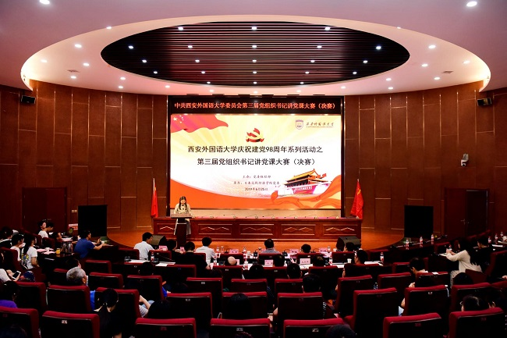
校党委副书记王天平首先致辞。他指出，开展党课教育，是我们党在自身建设实践中总结出的重要经验，是党组织对党员进行教育、监督和管理的重要方式，是扎实推进“两学一做”学习教育常态化制度化的重要举措，也是党员领导干部履行全面从严治党责任的必修课。在全校上下喜迎党的98岁生日之际，学校举办第三届党组织书记讲党课大赛，目的就是要创新党建活动形式，打造党建活动品牌，充分发挥党课的教育引领作用。他希望参赛的各位党组织书记充分展示风采，交流经验，相互借鉴，凝心聚力，共同提高，为推进学校基层党组织建设奋力拼搏，希望全校广大党员积极主动接受党性锻炼和教育，把对党的赤诚之情转化为立足本职岗位、主动担当作为的动力源泉，擦亮党员名片，坚守入党初心，勇担时代使命。
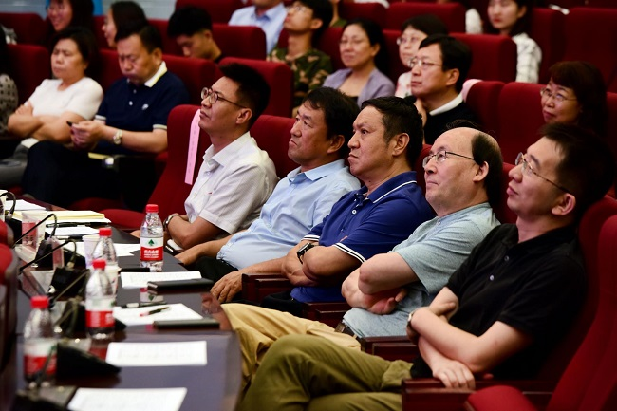
进入决赛的10名选手综合运用PPT、动画视频等多媒体手段，联系广大师生的思想、工作和生活实际，以小见大，引经据典，以党章党规、党史国史、建党初心、思想政治和使命担当等为主要内容，畅谈和讲述共产党人的初心和使命，为现场师生带来了精彩纷呈、形象生动、内涵丰富的党课，充分体现了我校党支部书记的精神风貌，达到了以赛促学、以赛促建的目的。
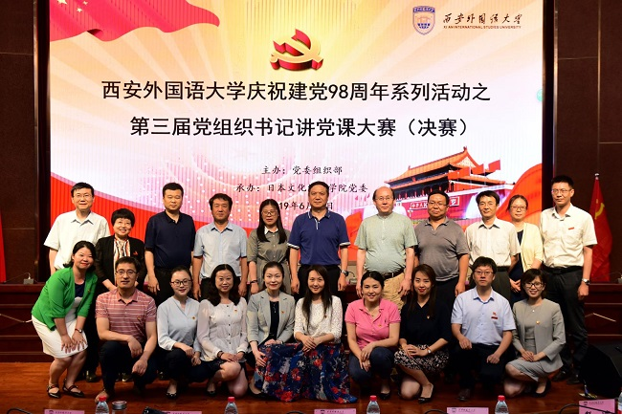
经过激烈角逐，日本文化经济学院教工第一党支部书记段笑晔、西方语言文化学院行政教工党支部书记梁鹿儿最终荣获一等奖；新闻与传播学院学生第三党支部书记王嘉闻、旅游学院教工第二党支部书记 成英文、中国语言文学学院教师党支部书记朱富林荣获二等奖；英文学院高级英语教师党支部书记唐玮、英语实验基地教师第三党支部书记黄星元、英文学院视听说党支部书记李晶晶、西方语言文化学院法意教工党支部书记何红梅、通识教育学院党支部书记邓睿荣获三等奖。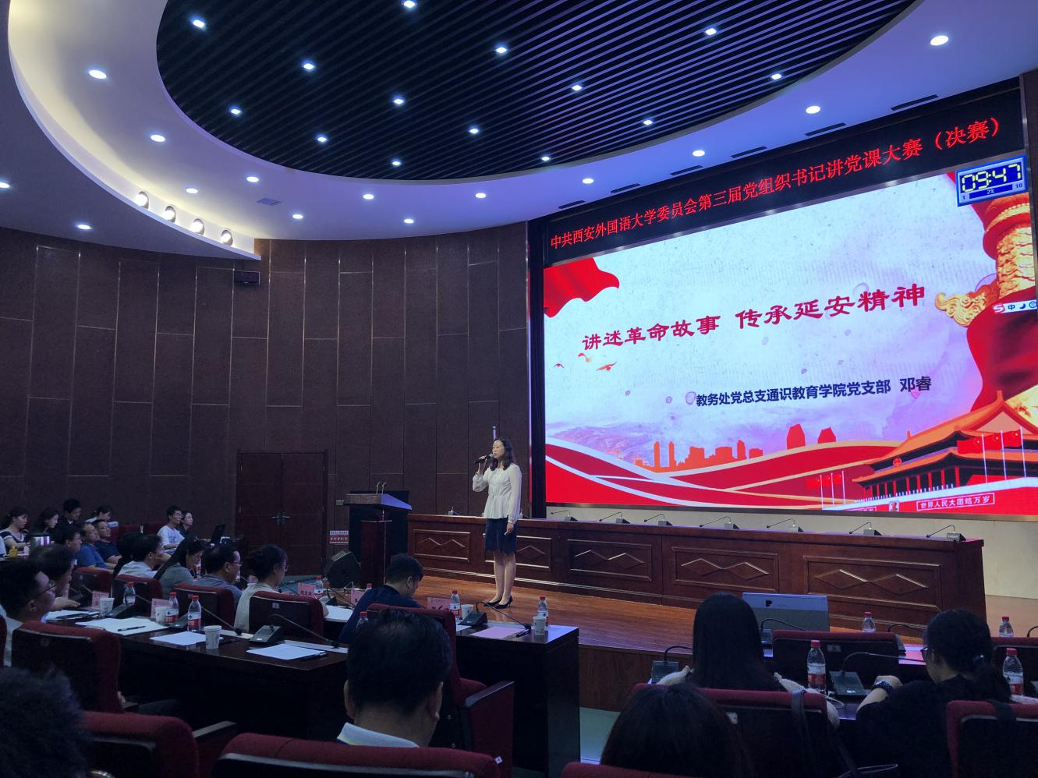
比赛结束后，陕西师范大学马克思主义学院张琳教授就大赛主题、党课选题、选手表现等方面作了精彩点评。认为本次比赛学校党委高度重视、组织得力、效果良好，党课大赛的举办，让党员教育和组织生活活起来了，探索了“不忘初心、牢记使命”组织生活的新模式；选手们准备充分、课件精美、事例鲜活、故事生动、课堂讲授精神饱满，充满哲理与思辨性，展示了良好的精神风貌和授课水平。张教授指出党课首先要姓“党”，其次要体现“课”的属性，准确理解和把握主题，力求讲对、讲实、讲深、讲活，让听众真正受到教育。
本次党组织书记讲党课大赛由党委组织部主办，日本文化经济学院党委承办，以“不忘初心、牢记使命”为主题，分初赛、复赛、决赛三个阶段进行，历时近一个月时间。活动开展以来，各二级党组织高度重视，积极组织党支部书记开展初赛活动，经过认真选拔，共推荐23名党支部书记参加复赛。经过复赛激烈角逐，共有10名党支部书记入围决赛。活动的开展为持续深入学习贯彻习近平新时代中国特色社会主义思想和党的十九大精神，扎实开展“不忘初心、牢记使命”主题教育营造了良好氛围。（供稿单位：组织部、日本文化经济学院；文：杜刚跃、兰希；审核：郭武军、马少辉）

